PRESSEMITTEILUNG
Schwäbisch Hall, 03.11.2021
Cybersecurity auf höchstem Niveau
OPTIMA entwickelt gemeinsam mit LANCOM
Systems eine neuartige VPN-Lösung für Maschinen

Die Optima Unternehmensgruppe aus Schwäbisch Hall hat gemeinsam mit dem Cybersecurity-Spezialisten LANCOM Systems eine neuartige VPN-Lösung für Maschinen und Anlagen entwickelt. Damit lässt sich noch sicherer als bisher eine Verbindung mit den bei Kunden installierten Anlagen herstellen und diese fernwarten. Die auf dem Markt einzigartige Lösung ermöglicht die Überwachung der VPN-Verbindungen, sichert das Maschinennetzwerk vor Ort mit einer Firewall und ist besonders anwenderfreundlich.
„Mit LANCOM Systems haben wir den idealen Partner gefunden, um unsere Cybersecurity auf ein neues Level zu heben“, sagt Dr.-Ing. Benjamin Häfner, Leiter der Industrial IT bei Optima. Künftig soll jede Maschine des Sondermaschinenbauers mit einer speziell für Optima entwickelten Edge Firewall von LANCOM ausgestattet werden. „Neben der Funktionalität zum VPN-Routing mit höchster Sicherheit fungiert die Edge Firewall sozusagen als zentraler Türsteher in der Maschine. Unkoordinierte Datenflüsse mit möglichen Risiken können dadurch systematisch reduziert und kontrolliert werden“, erklärt Häfner.

Einzigartige Funktionalitäten für maximale Sicherheit

Zudem könne man mit einer sogenannten Central Firewall die VPN-Verbindung zwischen Optima und den Maschinen bei den Kunden permanent überwachen. „Diese Funktionalitäten sind einzigartig auf dem Markt und sorgen für maximale IT-Sicherheit“, so Häfner. Die Struktur der gesamten VPN-Lösung ist streng an für die Cybersecurity relevanten Standards wie der IEC 62443 oder der sogenannten CPwE-Referenzarchitektur ausgerichtet.

Anwenderfreundlichkeit erhöht die IT-Sicherheit

Die LANCOM-Lösung ist darüber hinaus anwenderfreundlich und einfach in der Handhabung. Die automatisierte Lösung lässt sich schneller als bisherige Applikationen für das Netzwerk des Kunden konfigurieren. Für flexible Anpassungen an die individuelle IT-Infrastruktur des Kunden bestehen viele Freiheitsgrade, sodass eine harmonische Integration zusammen mit den Kunden erleichtert wird. Bestehende Maschinen können jederzeit nachgerüstet werden. „Die Usability ist für uns ein besonders wichtiger Punkt“, ergänzt Markus Irle, Vice President Firewall & Security bei LANCOM Systems, „denn ein großer Anteil von Cybersecurity-Zwischenfällen ist auf Fehler in der Benutzung zurückzuführen, nicht auf die Sicherheitstechnologien.“ Durch verringerte Komplexität lasse sich diese Herausforderung bewältigen. Die Entwicklungspartnerschaft mit LANCOM Systems reiht sich ein in eine umfangreiche Reihe von Maßnahmen, die Optima getroffen hat, um die Cybersecurity weiter zu erhöhen.

Renommierter Hersteller von Netzwerk- und Security-Lösungen

LANCOM Systems ist ein renommierter Hersteller von sicheren, zuverlässigen und zukunftsfähigen Netzwerk- und Security-Lösungen (WAN, LAN, WLAN & Firewalls) für Wirtschaft und Verwaltung mit Sitz in Würselen. Bereits zum fünften Mal in Folge ist der deutsche Netzwerkinfrastrukturausstatter Spitzenreiter bei der Anwenderbefragung „Professional User Rating Security Solutions (PUR-S)“ des Analystenhauses techconsult und genießt in Fachkreisen einen exzellenten Ruf. LANCOM Systems ist eine hundertprozentige Tochtergesellschaft des Technologiekonzerns Rohde & Schwarz.

Weitere Informationen unter: www.optima-packaging.com/cybersecurity

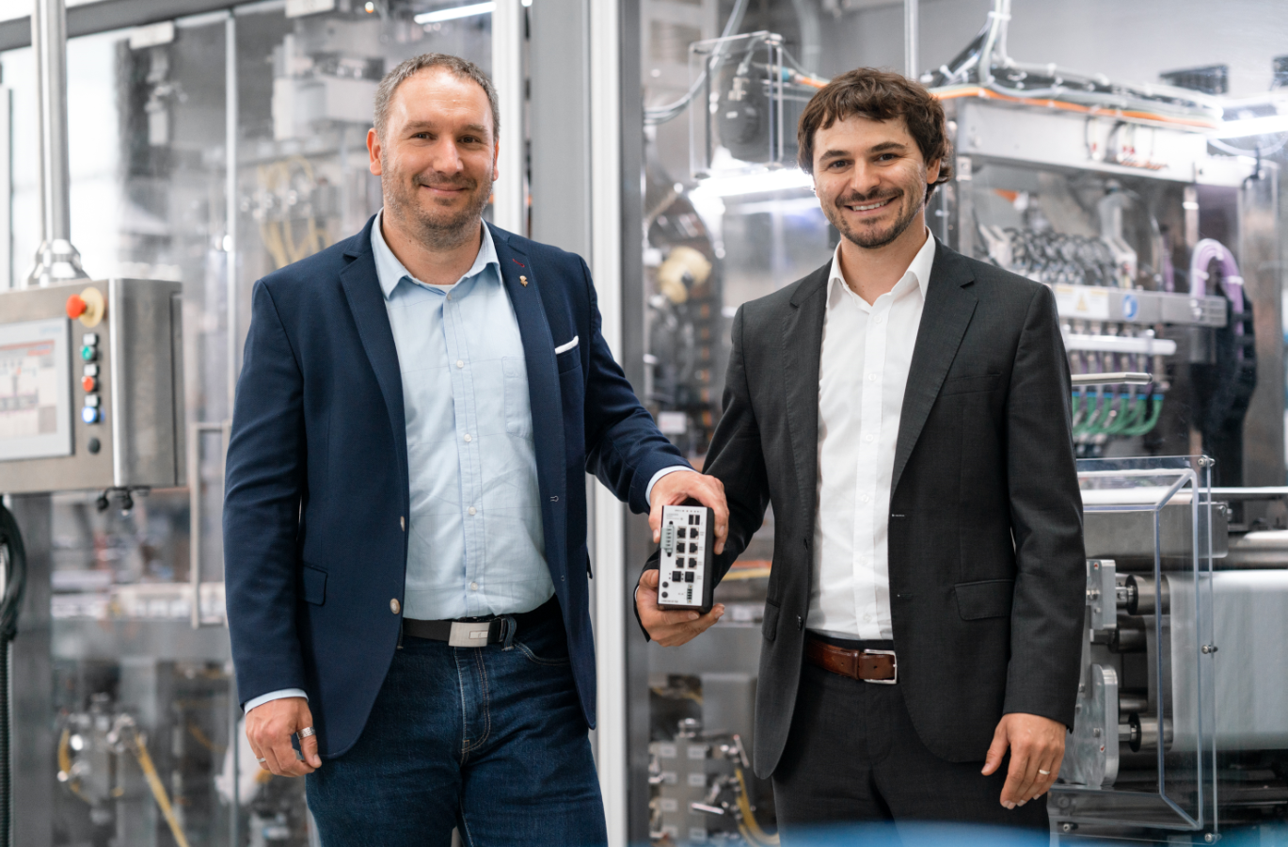Markus Irle, Vice President Firewall & Security bei LANCOM Systems, und Dr.-Ing. Benjamin Häfner, Leiter der Industrial IT bei Optima, präsentieren die neue VPN-Lösung. (Quelle: Optima. Alle Aufnahmen wurden unter Einhaltung strengster Infektionsschutzmaßnahmen durchgeführt.)

Die auf dem Markt einzigartige Lösung ermöglicht die Überwachung der VPN-Verbindungen, sichert das Maschinennetzwerk beim Kunden mit einer Firewall und ist besonders anwenderfreundlich. (Quelle. Optima)

Mit der neuen VPN-Verbindung mit ihren besonderen Sicherheitsfunktionalitäten bieten Optima und LANCOM Systems den Optima Kunden eine besonders sichere und anwenderfreundliche Lösung. Künftig soll jede Maschine des Sondermaschinenbauers damit ausgestattet werden. (Quelle: Optima)

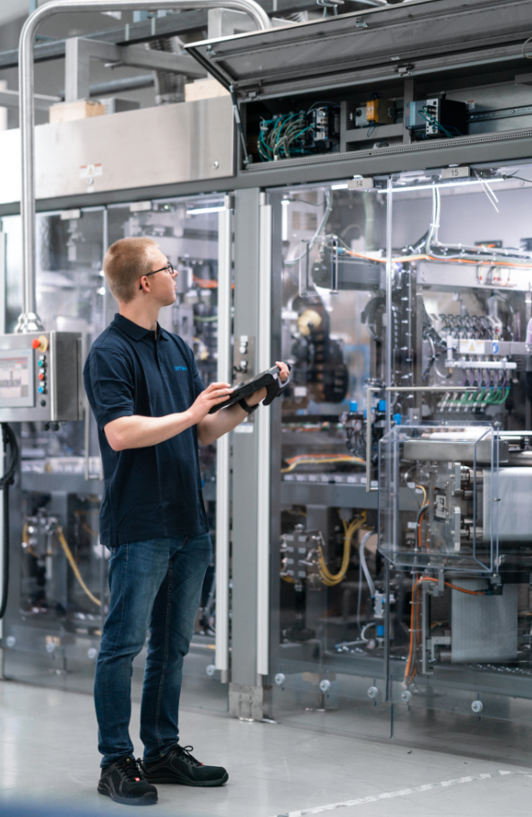
Hightech im Einsatz: Ein Optima Mitarbeiter prüft die korrekte Konfiguration der VPN-Lösung per Tablet. (Quelle: Optima)

Zeichen (inkl. Leerzeichen): 3.527

Pressekontakte:
OPTIMA packaging group GmbH
Jan Deininger
Group Communications Manager
+49 (0)791 / 506-1472
jan.deininger@optima-packaging.com
www.optima-packaging.com

LANCOM Systems GmbH
André Faßbender
Senior Manager Corporate Communications
+49 (0)2405 49936-336
andre.fassbender@lancom.de
www.lancom-systems.de

Über OPTIMA
Mit flexiblen und kundenspezifischen Abfüll- und Verpackungsmaschinen für die Marktsegmente Pharmazeutika, Konsumgüter, Papierhygiene und Medizinprodukte unterstützt Optima Unternehmen weltweit. Als Lösungs- und Systemanbieter begleitet Optima diese von der Produktidee bis zur erfolgreichen Produktion und während des gesamten Maschinenlebenszyklus. Über 2.650 Experten rund um den Globus tragen zum Erfolg von Optima bei. 19 Standorte im In- und Ausland sichern die weltweite Verfügbarkeit von Serviceleistungen.
Besten Dank für Ihre Veröffentlichung. Über die Zusendung eines digitalen Belegs freuen wir uns.

